Programme des activités de loisirs
Semaine 7
Du Lundi 15 au dimanche 21 février 2021
Lundi 15 | 10h45 Lecture du journal  15h Activités sportives  15h Sortie en bord de Maine et de Loire | Salon  Salon  Bord de Maine | Marc et Aurélien  Pauline, Marc, Aurélien  Doriane et Marie
Mardi 16 | 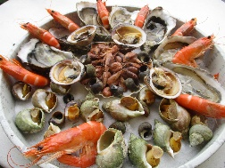  10h30 Epluchage de légumes  12h Repas fruits de mer (sur inscription)  15h Activité créative | Etage 2  Salon  Atelier | Aurélien  Aude  Doriane et Marc
Mercredi 17 | 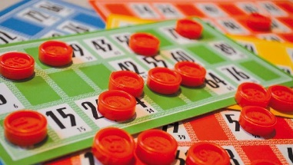  10h45 Chorale  15h Loto  15h Jeux mémoire | Salon  Salle à manger  Atelier | Marc et Aurélien  Doriane, Marc et Isabelle  Patricia et Aurélien
Jeudi 18 | 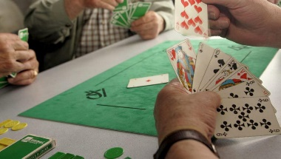  10h Bibliothèque ambulante  10h45 Parcours d’équilibre  14h30 Belote et jeux de sociétés  15h Sortie bord de Loire | En logement  Salon  Etage 1 et 2  Bord de Loire | Marc et Aurélien  Pauline, Marc et Aurélien  Marc et Aurélien  Isabelle et Doriane
Vendredi 19 | 10h45 Lecture du journal  15h30 crêpes party en chansons | Salon  Etage 1,2,3,4 | Aurélien  Isabelle, Doriane, Aude
Samedi 20 | 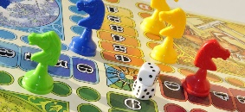  15h Café causette et jeux de sociétés | Etage 2 | Nathalie
Dimanche 21 | 15h Café causette et jeux de sociétés | Etage 3 | Nathalie

Planning des activités de la vie quotidienne du 1er étage
Lundi | 10h30 Vaisselles (laver, essuyer, ranger)  11h Pliage
Mardi
Mercredi
Jeudi
Vendredi
Samedi
Dimanche

